ЛАБОРАТОРНАЯ РАБОТА

«ИЗУЧЕНИЕ ВРАЩАТЕЛЬНОГО ДВИЖЕНИЯ С

ПОМОЩЬЮ МАЯТНИКА ОБЕРБЕКА».

Приборы и принадлежности: 1. Маятник Обербека;

2. линейка (2 м);

3. секундомер;

4. набор грузов (100-200 г);

5. капроновая нить (2 м);

6. штангенциркуль;

7. технические весы с разновесом.

Твердое тело можно представить как систему математических точек. Скалярную величину Ji, равную произведению массы материальной точки на квадрат расстояния ri от неё до оси вращения, называют моментом инерции точки относительно этой оси, Ji = mi ⋅ ri2. Сумма -момент инерции тела относительно этой же оси.

Основное уравнение динамики вращательного движения показывает зависимость углового ускорения вращающегося тела момента М, действующей на тело силы и момента инерции J тела относительно оси, вокруг которой происходит вращение, т.е.

 (1)

Этот закон аналогичен закону Ньютона  для поступательного движения. Физические величины, входящие в уравнение (1), аналогичны соответственно силе, массе и ускорению.

Знание моментов инерции тел и основного закона динамики вращательного движения необходимо во многих областях науки и техники, в спортивной медицине, а так же в молекулярной биологии, биофизике и химии для определения размеров сложных биологических молекул.

С помощью маятника Обербека можно провести экспериментальную проверку основного закона динамики вращательного движения, теоремы Штейнера, определить моменты инерции простейших моделей молекул, сопоставляя массу грузов с массами атомов, а стержни –со связями атомов в молекуле.

Маятник Обербека состоит из 4-х стержней, укрепленных на втулке под углом 900 друг к другу. Втулка и шкив радиуса R насажены на общую ось (рис.1.). Ось закреплена в шариковых подшипниках, поэтому вся система вращается вокруг горизонтальной оси. Момент инерции маятника можно изменять, передвигая грузы m1 вдоль стержней. На шкив маятника наматывается нить, к концу которой прикрепляется платформа массой m. Вращающий момент создается силой натяжения нити Т:

 (2),

где R –радиус шкива. Силу Т можно найти из уравнения движения платформы:

mg-T = ma

откуда

T = m(g-a) (3);

Ускорение платформы определяется по времени t, в течение которого она из состояния покоя опускается на расстояние h1

 (4)

Скорость платформы в нижней точке

 (5),

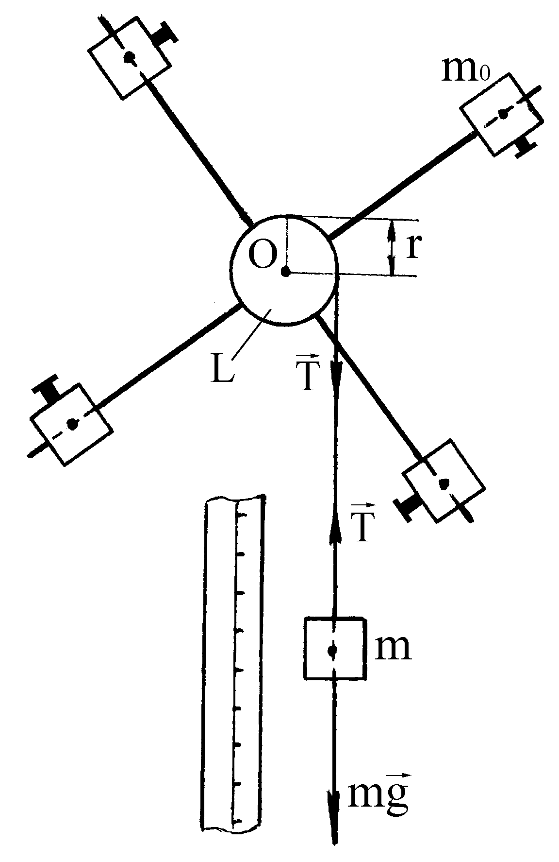

а угловая скорость маятника:

 (6),

где R –радиус шкива. Продифференцировав (6) по времени, определим угловое ускорение:

 (7)

Система уравнений (2), (3), (4) и (7) позволяет экспериментальную проверку уравнения (1).

В реальных опытах следует учитывать силу трения в подшипниках, которая может существенно исказить результаты, т.к. увеличение массы m платформы ведет к увеличению маятника на ось, что вызывает возрастание сил

Рис.1.

Трения, и одновременно уменьшает время движения платформы, что ухудшает точность измерения времени.

Для учета сил трения можно использовать закон изменения полной механической энергии в процессе изучаемого движения. В рассматриваемом случае ΔW = Атр. (8), где ΔW –изменение полной механической энергии системы маятник плюс платформа, Атр. –работа силы трения в опоре.

Пусть в момент времени t = 0 платформа массой m находится на высоте h1 от наиболее низкого положения, до которого он может опуститься. Тогда потенциальная энергия системы:

 (9),

а в нижней точке

 (10),

где  -кинетическая энергия поступательного движения платформы, а  -кинетическая энергия вращательного движения маятника.

Согласно (8):

 (11),

где Fтр. –сила трения в опоре.

Вращаясь по инерции, маятник поднимает платформу на высоту h2<h1. Снова используя (8), получим:

 (12)

Складывая (5) и (6), имеем , откуда

 (13).

Подставляя (5), (6) и (13) в формулу (11), после преобразований, получим:

 (14)

Момент инерции J0 однородных тел геометрически правильной формы, вращающихся относительно оси, проходящей через центр масс 0, рис.2, можно определить расчетным путем –посредством интегрирования. Если ось вращения тела ║оси, проходящей через центр масс 0, но смещена от нее на расстояние d, то момент инерции Jс относительно новой оси, проходящей через С выражается соотношением, называемым теоремой

· ·

Рис.2.

Гюйгенса –Штейнера:  (15), где m –масса тела. Для составного тела момент инерции равен сумме моментов инерции его отдельных частей.

ПОРЯДОК ВЫПОЛНЕНИЯ РАБОТЫ:

I. Проверка основного уравнения динамики вращательного движения.

1. Совместите низ платформы с меткой на высоте h1, удерживая маятник за стержень.
2. Одновременно опустите маятник и включите секундомер. Определите время движения платформы от верхнего до нижнего положения платформы. Маятник должен продолжать крутиться.
3. Определите высоту h2, на которую поднимается платформа за счет кинетической энергии маятника.
4. Установите платформу снова на высоту h1 и повторите пункты (2) и (3).
5. Проведите эксперименты постепенно добавляя перегрузки известной массы. Результаты измерений занесите в таблицу 1.

Таким же образом можно определить момент инерции маятника при другом положении грузов m1.

1. Определите вращающий момент Мн, используя формулу (2), (3), (4) и угловое ускорение β по формуле (7). Постройте график β = f(Мн). Поскольку J=const, то при выполнении формулы (1) должна получиться линейная зависимость. Момент инерции маятника численно равен котангенсу угла наклона графика к оси Мн.
2. Вычислите момент инерции маятника по формуле (14) для двух значений грузов и сравните результаты с предыдущим.

II. Исследование зависимости силы трения в опоре маятника от нагрузки.

1. Рассчитайте силу трения по формуле (13).
2. Постройте график зависимости Fтр. = f(m).
3. По каждому разделу сделайте соответствующие выводы.

КОНТРОЛЬНЫЕ ВОПРОСЫ ДЛЯ ЗАЩИТЫ РАБОТЫ:

1. Как определить момент инерции точки, тела?
2. Что называется моментом силы и как его определить?
3. Поясните основное уравнение динамики вращательного движения?
4. Вывод расчетной формулы для определения момента инерции маятника Обербека.
5. Поясните теорему Гюйгенса–Штейнера.
6. Как учесть влияние сил трения при определении момента инерции маятника Обербека?
7. Как определить момент инерции маятника Обербека по графику зависимости углового ускорения от момента силы, т.е. β = f(М)?
8. Какую из величин в данном эксперименте следует измерять с наибольшей точностью?
9. Можно ли по графику β = f(М) оценить момент сил трения?
10. Как зависит сила трения в опоре подшипника от момента инерции маятника, момента силы?
11. Находятся ли результаты эксперимента в согласии с формулой (14)?
12. Какие члены формуле (14) существенно влияют на результат?
13. Все ли члены, в полученной в разделе III формулы, одинаково существенны при определении момента инерции маятника?

|  |  |  |  |  |
| --- | --- | --- | --- | --- |
|  | Масса груза m1 | | Масса платформы m | |
| Масса платформы с перегрузками (m), кг |  |  |  |  |
|  |  |  |  |
|  |  |  |  |
| Время движения платформы (t), с |  |  |  |  |
|  |  |  |  |
| Высота подъема платформы ( h2), м |  |  |  |  |
|  |  |  |  |

Подготовка маятника Обербека к работе:

1. Отвинтите стержень, снимите груз и определите их размеры (рис.1) и массы (считать, что полученные величины такие же как и у других стержней и грузов). Отметьте положение центра тяжести (ЦТ) стержня. Снимите с нити платформу.
2. Грузы на диаметрально расположенных стержнях переместите к концу стержней так, чтобы третий стержень занял вертикальное положение грузом вниз. Укрепите снятый стержень с грузом и поверните маятник на 900. Перемещая грузы на горизонтальных стержнях добейтесь равновесия маятника (допускается небольшая разбалансировка маятника). Измерьте расстояние *l*1 грузов от оси вращения и *l*2 от ЦТ стержня до оси вращения, рис.1.
3. Размотайте нить на всю длину. Отметьте по линейке самое нижнее положение основания платформы, подвешенной к нити.
4. Вращая маятник, намотайте нить в один слой на шкив и отметьте на линейке новое положение основания платформы. Разность между положениями платформы будет соответствовать высоте h1 (рис.1).